相交线与平行线
我们已经学习了平面几何中的几个最基本的几何元素：点 线 面，及其相互关系；同时了解了角，垂直，平行与相交等基本概念。掌握了基本的直尺圆规绘图方法。同时也掌握了同位角、内错角、同旁内角、邻补角、对顶角等概念。也掌握了三线八角的关系。本节课主要进一步探讨平行、相交的有关内容。

特殊的相交线——垂线
定义：当两条直线相交所成的四个角中，有一个角为直角时，我们就说这两条直线互相垂直，交点叫做垂足。用符号⊥表示。如AB⊥CD于点E，参见图1

性质：
性质1:在同一平面上，过一点有且只有一条直线与已知直线垂直；参见图2和图3。
性质2：连接直线外一点与直线上各点的所有线段中，垂线段最短。参见图4.
垂线段的长度叫做点到直线的距离。
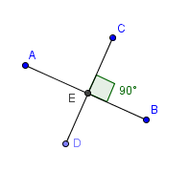 | 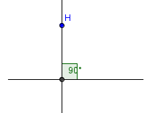
图1 | 图2
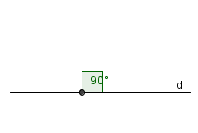 | 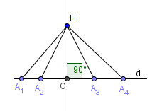
图3 | 图4

垂线画法：

平行线
概念：同一平面内，两条不相交的直线叫做平行线。重合的直线视为同一条直线。
表示方法：AB//CD, 读作AB平行于CD
画法：
公理：基本事实是人们在长期实践中总结出来的结论，我们称之为公理。可以作为以后推理的依据。
命题：判断一件事情的语句，叫做命题。分为真命题和假命题。
命题的题设：是命题的已知条件部分，通常“如果”后面接题设部分。
命题的结论：是由题设推出的事项，通常“那么”后面接结论部分。

定理：利用公理得到的正确命题，叫做定理。
推论：利用定理得到的正确命题成为定理的推论。
平行公理：经过直线外一点，有且只有一条直线与已知直线平行。（不含同一平面内）
平行公理推论：如果a//b, b//c,则 a//c
性质：平行线间的距离处处相等。

平行线的判定方法
- 两条直线被第三条直线所截，如果同位角相等，则这两直线平行；
- 两条直线被第三条直线所截，如果内错角相等，则这两直线平行；
- 两条直线被第三条直线所截，如果同旁内角互补，则这两直线平行；
- 两条直线都和第三条直线平行，则这两直线平行；（传递性）
- 在同一平面内，如果两条直线同时垂直于同一条直线，则这两条直线平行。
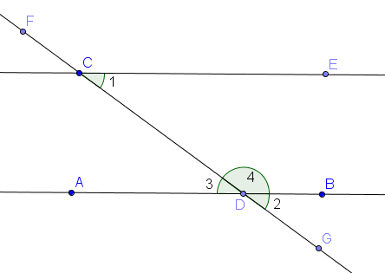 | 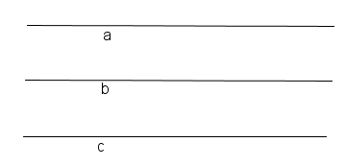 | 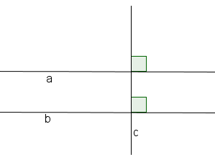
如果∠1=∠2，或∠1=∠3，或者∠1+∠4=180°则 CE//AB | 如果a//b, a//c, 则b//c | 如果a⊥c,b⊥c,则a//b

例题：
- 多条直线相交于同一点，有几对对顶角？
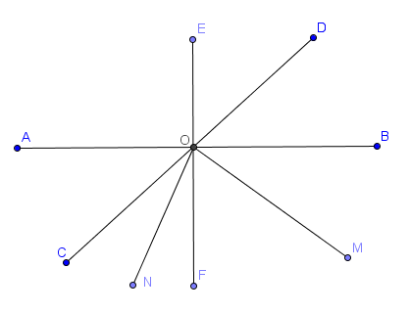
- 如图，已知AB、CD、EF相交于O点，∠AOE=90°，ON为∠COF的平分线，OM为∠DON的平分线。
  - 若∠AOC：∠CON=4:7，求 ∠DOF的大小
  - 若∠AOC：∠DOM=8:29，求∠COM的大小

- 长方体中共有多少对平行的线段？
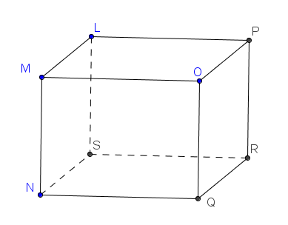
- 相交两直线的交点个数为1，两平行线的交点个数为0，如果平面内的三天直线，交点个数又是怎样的呢？依次类推，对于4条直线，画出它们的位置关系，它们分别有几个交点？另外：平面内有10条直线，无任何三线共点，要使它们恰好有31个交点，怎么样安排才能做到？画出示意图。

- 蜘蛛网的事例：看出什么特征吗？
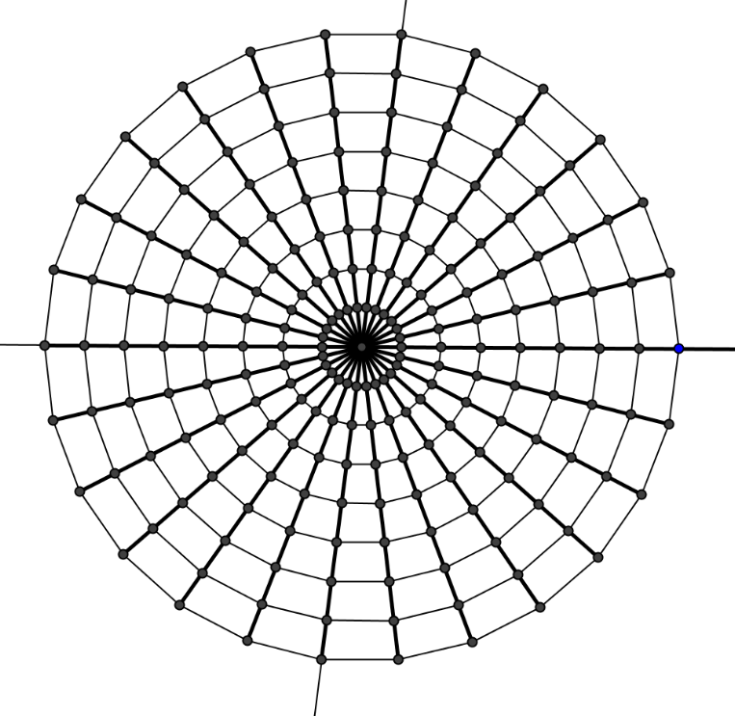

Check Homework：

- 五角星中的同位角、同旁内角、内错角？请指出∠1、∠2、∠3的同位角、同旁内角和内错角。
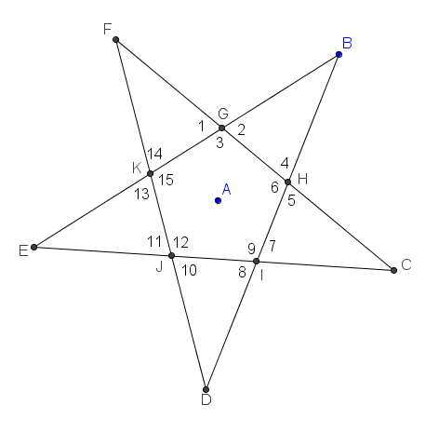
- 一天中时针和分针垂直的次数有多少？

- 回顾及小测验：
  - 8：30时刻，时针与分针成 度的角；

  - 由1:25到1:45，时钟的分针共转过了 度，时针共转动了 度；

  - 一时钟上若分针指着12，分针与时针夹角为60°，则此时此刻是 或 时。

  - 7:00到8:00之间什么时候分针与时针的夹角为90°？

